**姓名：张红艳 学号：BA23008166**

**作业七：**

**使用QGIS将Doubs数据集采样点的utm坐标转换为地理坐标，并将所有步骤记录在名为crs_conversion.doc的word文档中。**

**一、在R中，输入以下代码获取doubs数据集中的utm坐标**

install.packages('ade4')

library(ade4)

data(doubs)

write.csv(doubs$xy, "D:/1_shengtaixue/QGIS/doubs_xy.csv", row.names = FALSE)

最终将doubs utm坐标以csv格式保存。

**二、将doubs_xy.csv导入QGIS以获得地理坐标系并导出**

1、将doubs_xy.csv导入QGIS

首先新建proiect，并保存为doubs.qgz

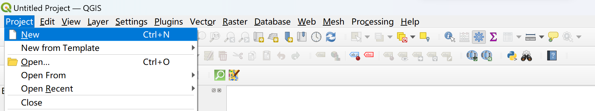

其次，依次选择Layer，Add Layer，Add Delimited Text Layer

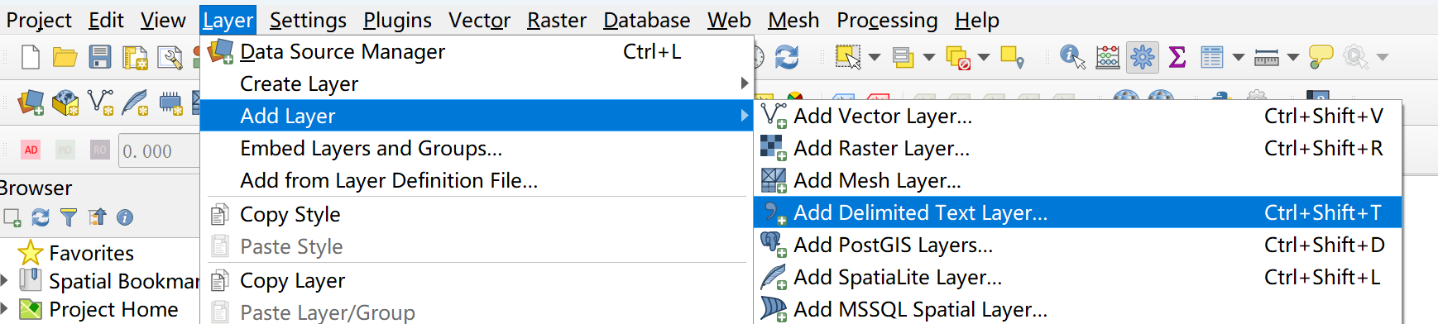

在自动跳转的下一个界面，选择doubs_xy.csv文件并添加。

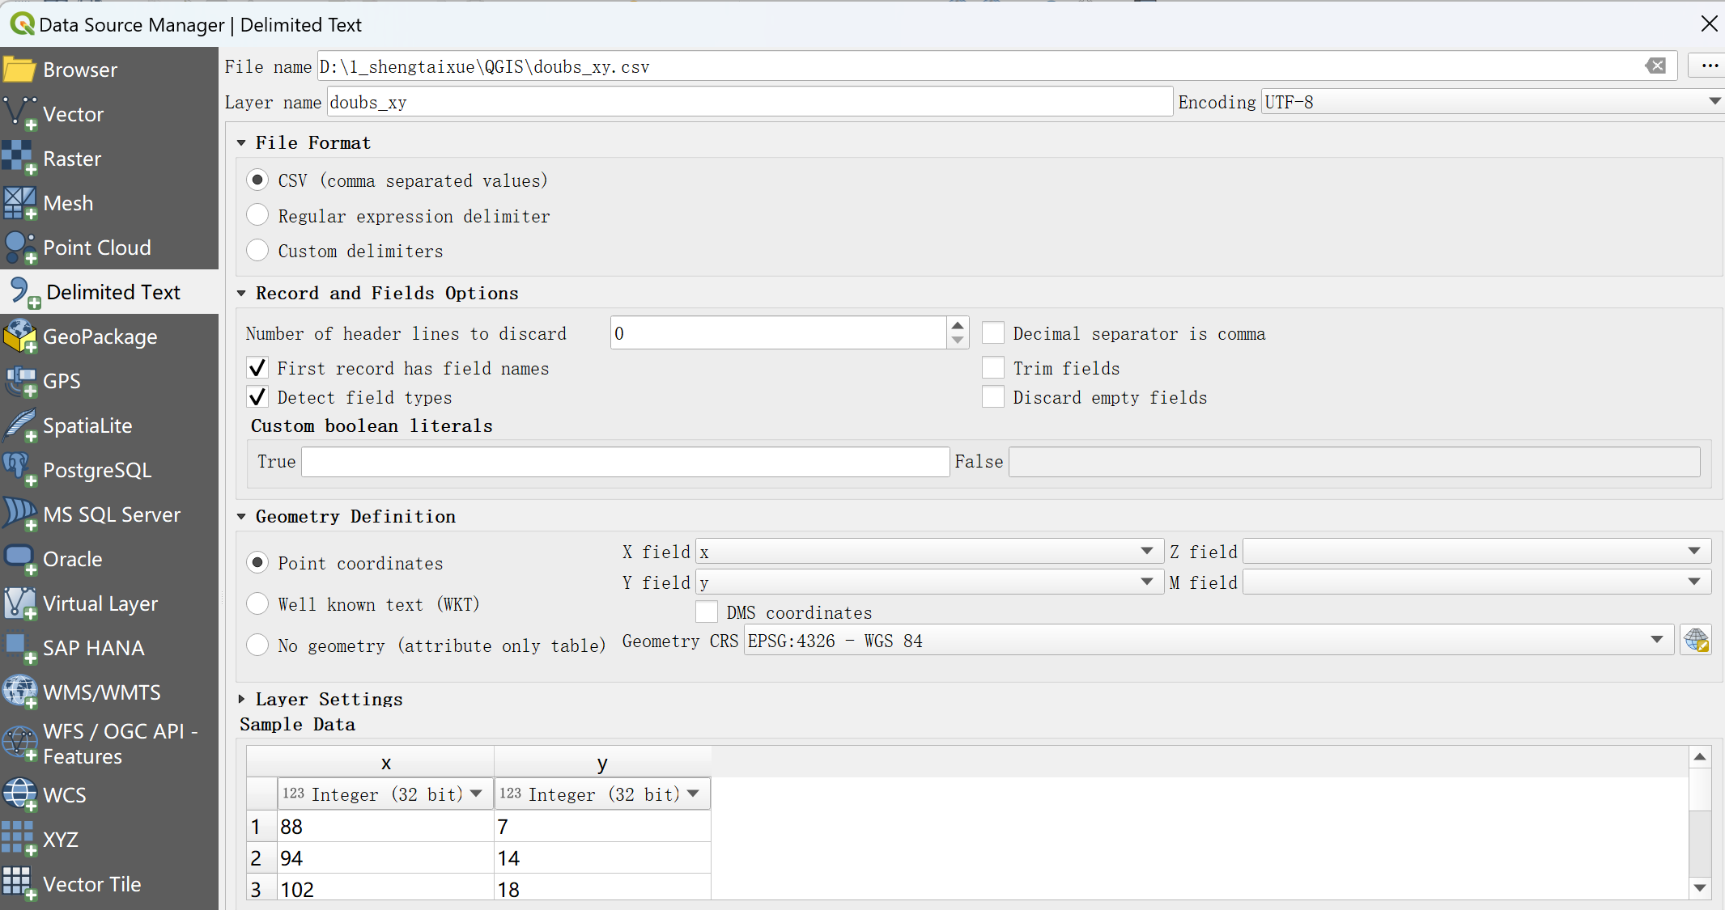

（注意选择文件格式并在Point coordinate正确设x 和y）

此时，QGIS界面显示如下图层

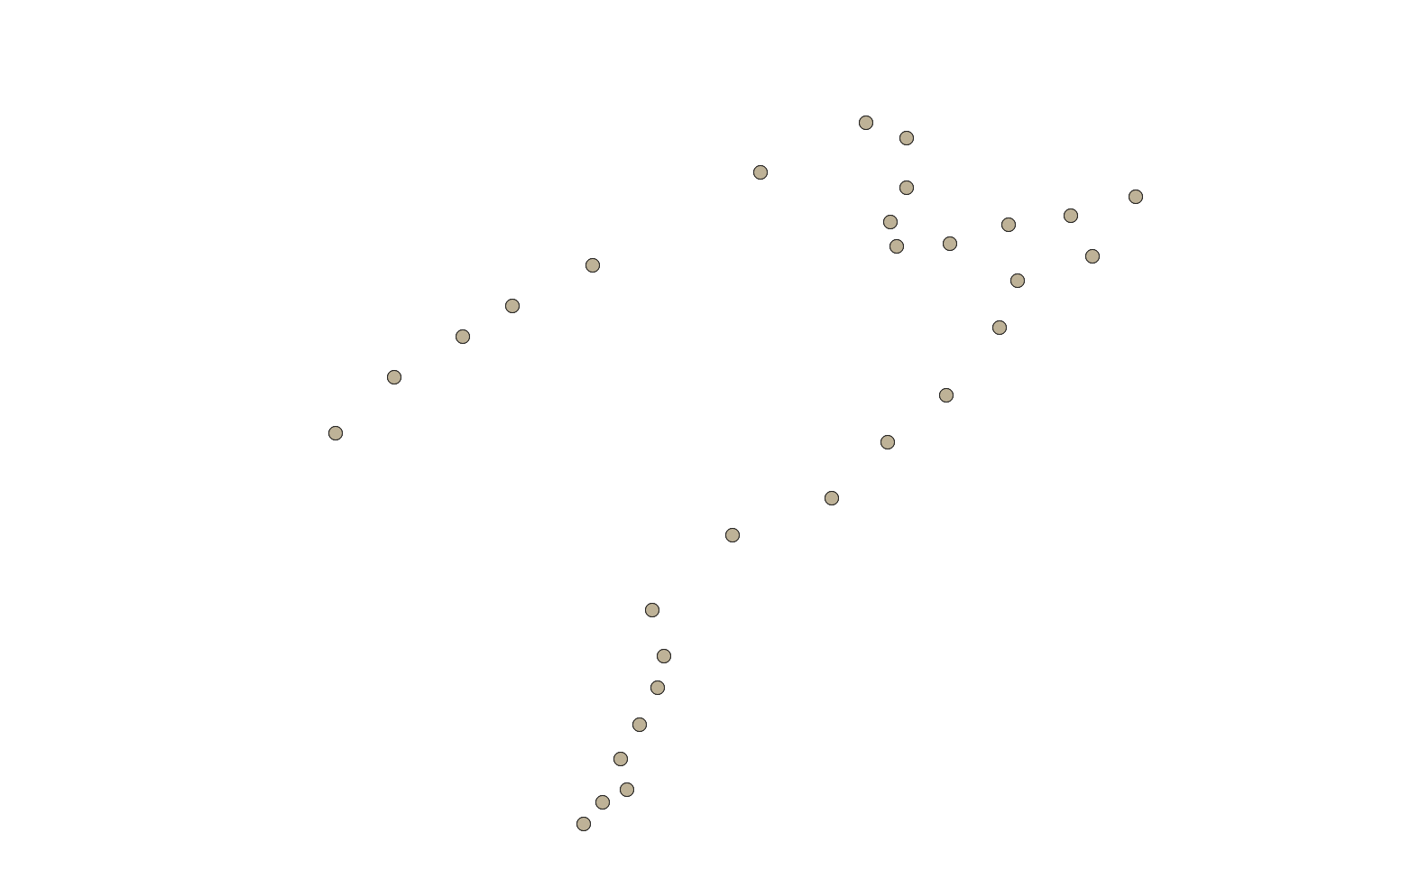

选择该图层，右击选择properties，进入information，可查看具体的坐标系统。

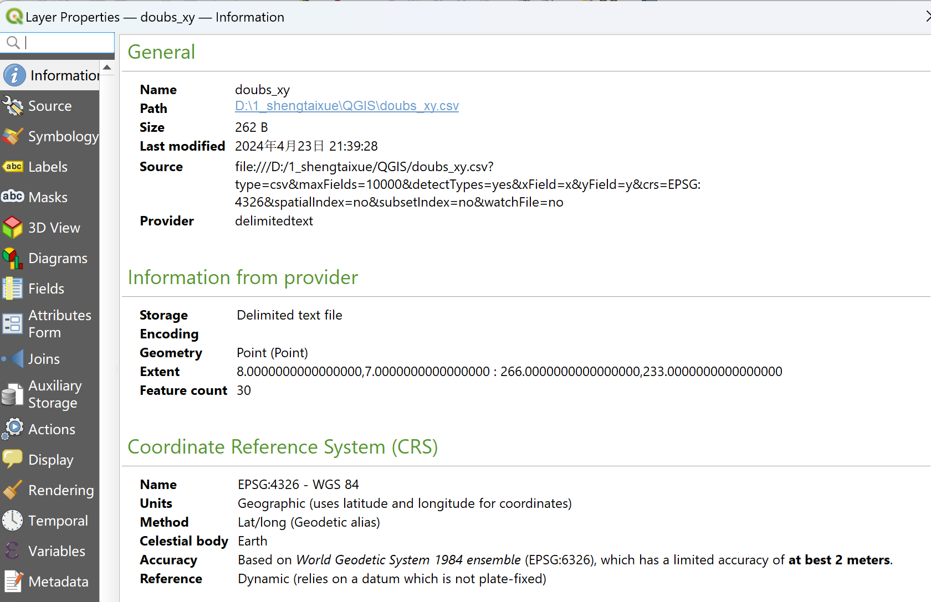

2、将获得的地理坐标系导出

（1）png格式导出

勾选名为doubs_x的向量图层，依次选择project，,import/export，,export map to imag将向量输入成png格式的raster文件，命名为“doubs_xy.png”：

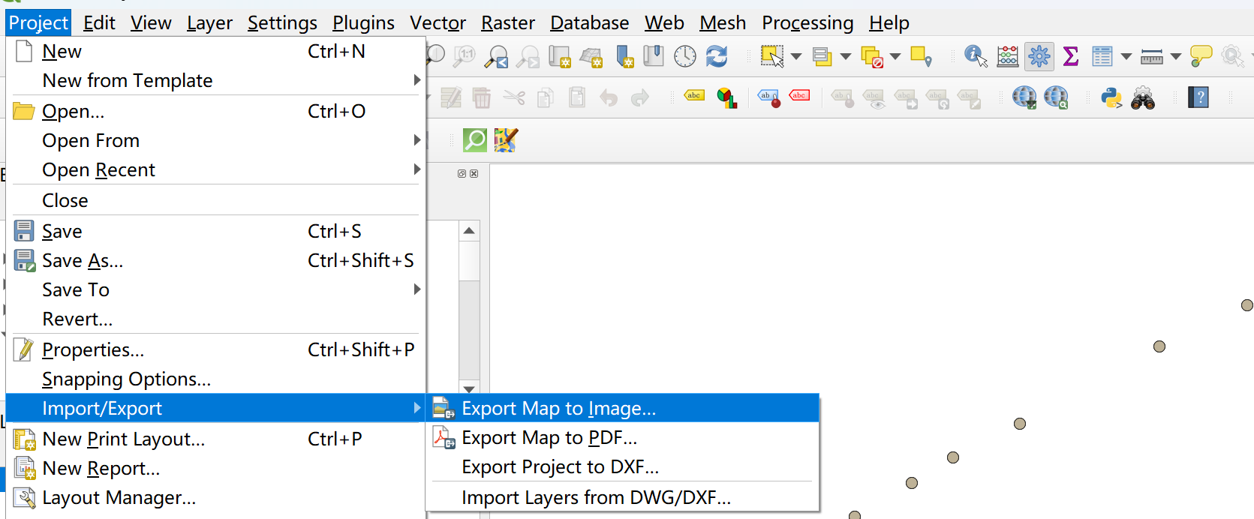

（2）直接导出

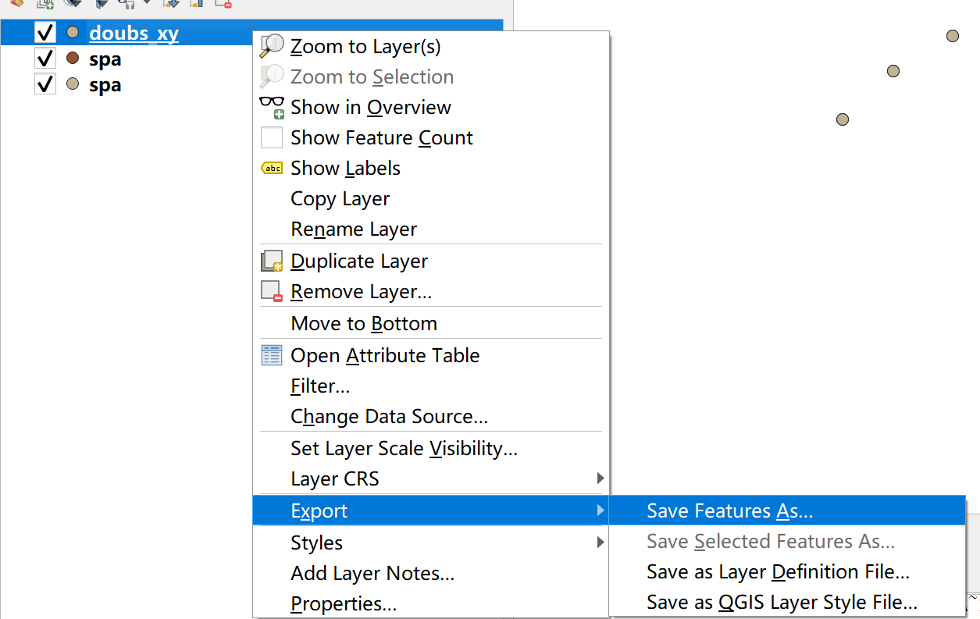

自动跳转到如下界面，填写保存的文件名称，输出

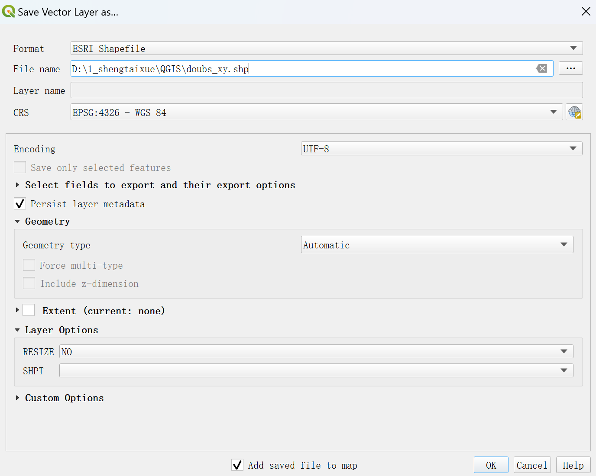

后续可以在R中查看以上shp文件的具体信息

install.packages('sf') #安装sf包

library(sf) #加载sf包

doubs <- read_sf("D:/1_shengtaixue/QGIS/ doubs_xy.shp") #读取数据

st_crs(doubs) #查看当前CRS即坐标参考系统

**三、安装插件：Freehand raster georeferencer，QuickOSM，QuickMapServices**

按如下进入插件·搜索界面，搜索并插入插件

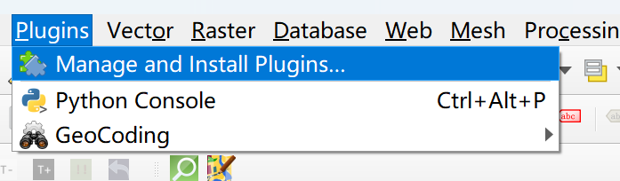

**四、加载世界地图中的doubs并与前面保存的doubs_xy.png进行匹配**

1、加载OSM Standard地图

选择QuickMapServices插，依次选OSM，OSM Standard即可

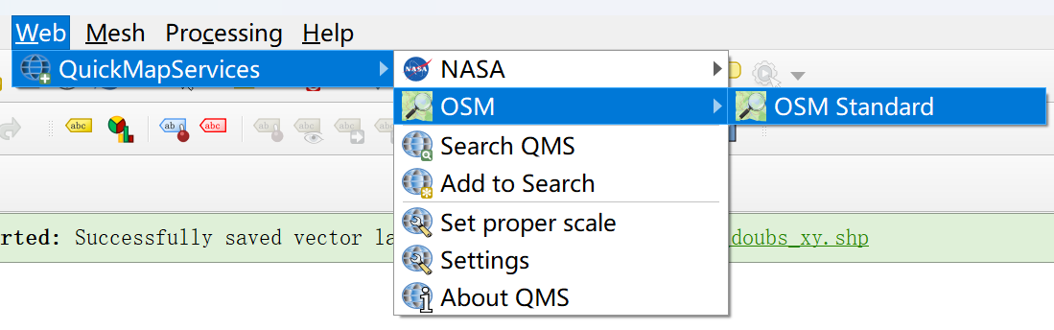

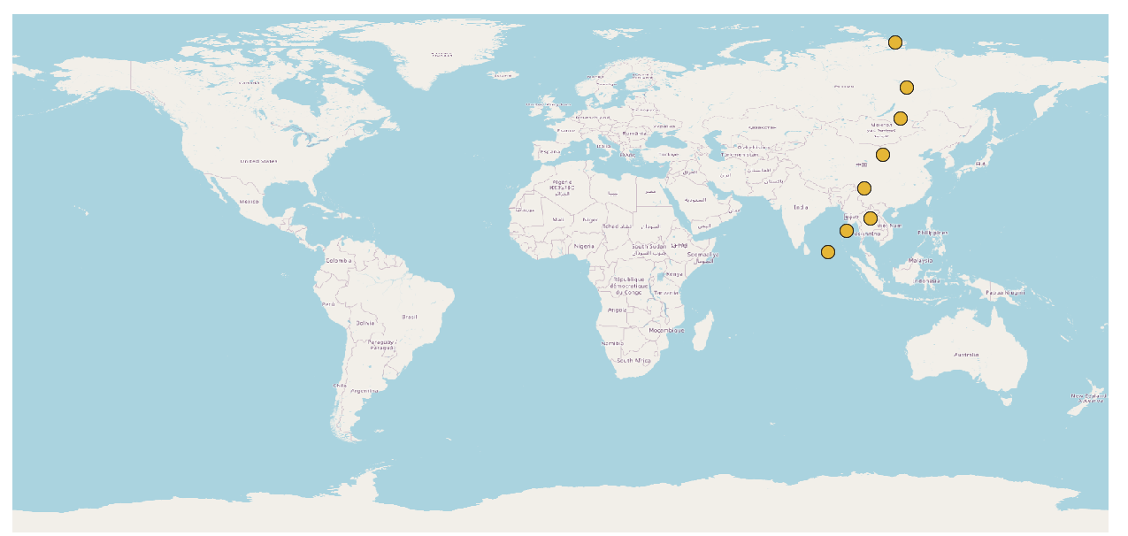

2、加载世界地图中的doubs

选择QuickOSM插件，依次选择waterway, river, doubs查询。

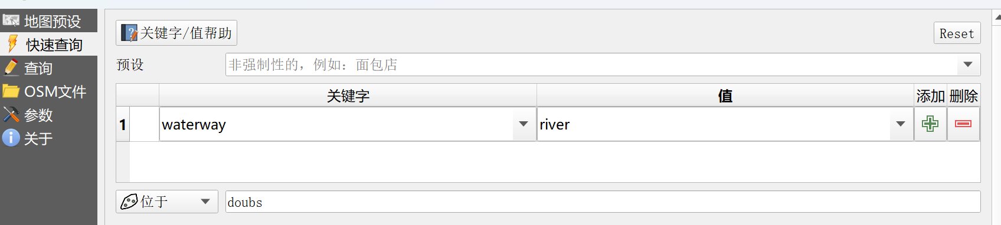

查询结果如下·：

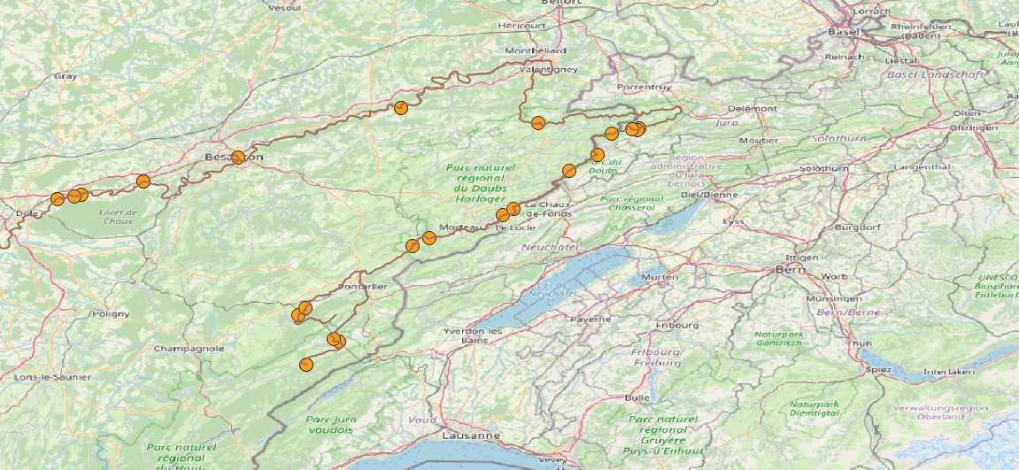

使用AD中的MO和SC工具将doubs_xy图层调整至和世界地图中的doubs河流重合。



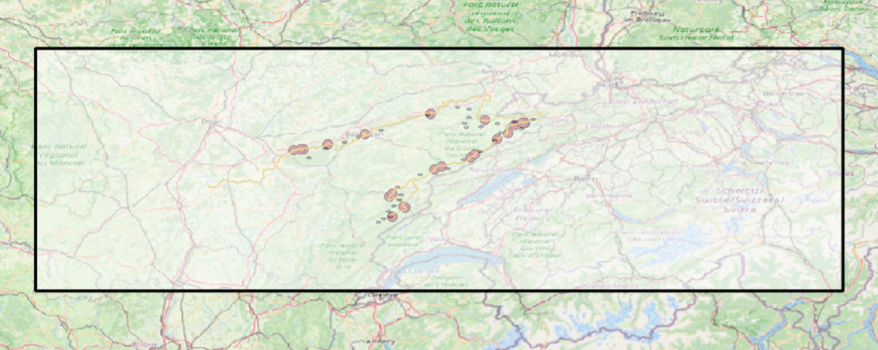

将调整后的raster图层转换为vector：

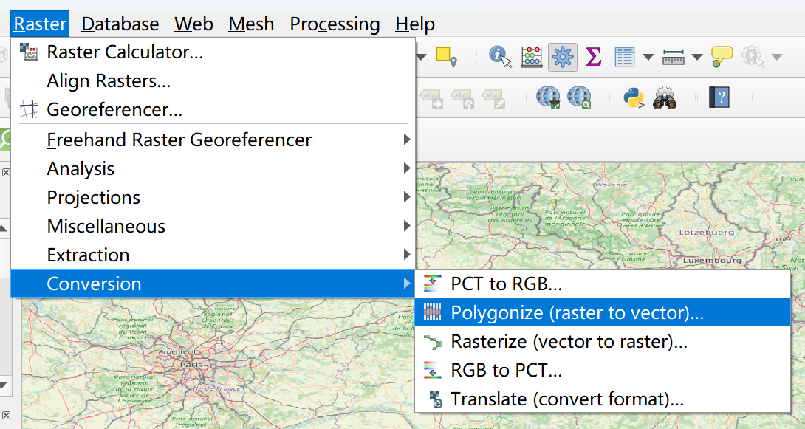

输出保存为shp格式

